管道进行信息交互原理：内核处设立一块缓冲区

共享内存：直接在系统中拿出一块内存专门用于数据共享而不是占用内核，影响进程运行

使用共享内存整体流程：

创建/打开共享内存：shm_open()
↓
设置共享内存大小：ftruncate()
↓
映射到进程地址空间：mmap()
↓
通过映射地址读写数据
↓
解除内存映射：munmap()
↓
关闭文件描述符：close()
↓
删除共享内存对象：shm_unlink()

1.创建/打开共享内存并返回文件描述符：shm_open()

#include <sys/mman.h>

#include <sys/stat.h>

#include <fcntl.h>

int shm_open(const char *name, int oflag, mode_t mode);

用来创建或打开一个 POSIX 共享内存对象，让多个进程访问同一块内存。
入参1：const char *name 共享内存名称 例："/my_shm"

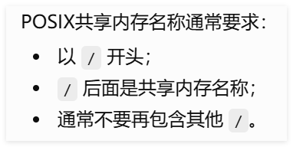

例：int fd = shm_open("/my_shm", O_CREAT | O_RDWR, 0666);

入参2：打开方式 一般采用：O_CREAT | O_RDWR 没有则创建，有则不创建（保持读写权限）

入参3：权限管理
权限 | 含义
0600 | 只有当前用户可以读写
0644 | 当前用户读写，其他用户只读
0666 | 所有用户都可以读写
入参3只有在入参2有O_CREAT时才有效。

返回值
返回值 | 含义
>= 0 | 成功，返回共享内存文件描述符
-1 | 失败，并设置 errno

2.

